**SUBCONSULTAS Y SELECT TO SELECT**

1. **Mostrar el numero de empleado, el apellido y la fecha de alta del empleado mas antiguo de la empresa**



1. Mostrar el número de empleado, el apellido y la fecha de alta del empleado mas modernos de la empresa.

**SELECT Emp_no, Apellido,**

**Fecha_alt from emp where fecha_alt = (select max(fecha_alt) from emp)**



1. Visualizar el apellido y el oficio de los empleados con el mismo oficio que Jiménez.

**select Apellido, Oficio from emp where**

**oficio = (select oficio from emp where apellido = 'JIMENEZ')**

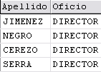

1. Queremos saber el apellido, oficio, salario y número de departamento de los empleados con salario mayor que el mejor salario del departamento 30.

**Select Apellido, Oficio, Salario, Dept_no from emp where salario > (select max (salario) from emp where dept_no = 30)**

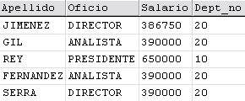

1. **Mostrar el apellido, la función, sala o departamento (nombres) de todos los empleados que trabajen en la empresa (DOCTOR, PLANTILLA y EMP).**
2. Averiguar el salario de todos los empleados de la empresa, de forma que se aprecien las diferencias entre ellos.

**select Apellido, Salario from emp**

**union**

**select Apellido, Salario from plantilla**

**order by 2 desc**

1. Mostrar apellidos y oficio de los empleados del departamento 20 cuyo trabajo sea el mismo que el de cualquier empleado de ventas.

**Select Apellido, Oficio from emp where dept_no = 20 and oficio in**

**(select oficio from emp where dept_no =**

**(select dept_no from dept where dnombre = 'ventas'))**

**order by 2**

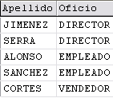

1. Mostrar los empleados que tienen mejor salario que la media de los directores, no incluyendo al presidente.

**Select * from emp where salario >**

**(select avg (salario) from emp where oficio = 'DIRECTOR')**

**and oficio <> 'PRESIDENTE'**

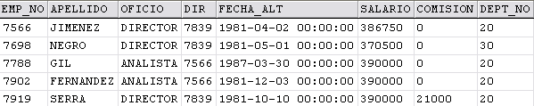

1. Mostrar el apellido, función, salario y código de hospital de los empleados de la plantilla que siendo enfermeros o enfermeras pertenecen al hospital SAN CARLOS.

**Select Apellido, Funcion, Salario, Hospital_cod from plantilla where (funcion = 'ENFERMERO' or funcion = 'ENFERMERA') and hospital_cod = (select hospital_cod from hospital where nombre = 'SAN CARLOS')**

**Select Apellido, Funcion, Salario, Hospital_cod from plantilla where**

**funcion in ('ENFERMERO','ENFERMERA')**

**and hospital_cod = (select hospital_cod from hospital**

**where nombre = 'SAN CARLOS')**



1. Visualizar los datos de los hospitales que tienen personal (Doctores) de cardiología.

**Select * from hospital where hospital_cod in (select hospital_cod from doctor where especialidad = 'Cardiología')**



1. **Visualizar el salario anual (12 meses) de los empleados de la plantilla del Hospital Provincial y General.**

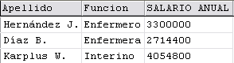

1. Mostrar el apellido de los enfermos que nacieron antes que el Señor Miller.

**Select apellido from enfermo where Fecha_nac < (select fecha_nac from enfermo where apellido = 'MILLER B. ')**

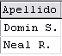

1. **Mostrar el apellido, la función o especialidad, nombre de hospital de todos los empleados que trabajan en la paz o general.**
2. **Mostrar el apellido, número de seguridad social y género (MASCULINO, FEMENINO) de todos los enfermos.**